ИНФОРМАЦИОННА СИСТЕМА ЗА заведение за хранене

Изготвил: Асен Марикостенлиев

Въведение
Предмет на дипломната работа
Предмет на дипломната работа е създаване на информационна система за ресторант за хранене - Чрез нея потребителят може да поръчва храна и да резервира маси чрез информационната система .
Уеб приложението дава възможност за разглеждане на менюто, поръчване на храна и за резервиране на маси в ресторанта за хранене онлайн.
Етапи при разработка
При разработката на дипломната работа се започна с проучване на актуални интернет приложения за заведения за хранене. Анализ и обосновка на технологиите за разработване. Особености на конкретното интернет приложение и предлаганите услуги. Реализация на информационната система. Мерки за сигурност и тестване. Анализ за възможностите за бъдещо развитие.
Цели на разработката
Главната цел на дипломната работа е изграждането и интегрирането на уеб приложение, в помощ на потребителите. Информационната система за заведение за хранене е съчетание от алгоритми и база от данни, осъществявани чрез уеб език и интегриран уеб сървър. Онлайн системата представлява удобно и лесно за ползване уеб приложение от настолни компютри и мобилни устройства улесняващо осъществяването на поръчки и резервации на маси към заведението за хранене.
Дипломната работа комбинира в себе си няколко на брой технологии и езици за програмиране, които се използват за изграждането на електронния бележник: HTML, PHP, CSS, JavaScript, MySQL и т.н.

Системата MySQL. Езикът MySQL.
1.1 Понятие за база данни
База данни представлява сбор от логически свързани дани в конкретна предметна област (ПО), които са структурирани по даден начин. В началото понятието се е използвало в компютърната индустрия, като база от данни, състояща се от записи, подредени систематично, така че дадената компютърна програма да може да извлича и използва информацията по зададените критерии.
Има четири вида бази данни: йерархични бази от данни, мрежови бази от данни, релационни бази от данни и обектно-ориентирани бази от данни.
Йерархичните бази от данни организират информацията като структурират повтарящите се групи в нея. Те се състоят от множество от данни подредени в дървовидна структура. Използването на зависимите една от друга поредици данни става чрез търсене по ключ на по-горно ниво.
Мрежовият модел на бази от данни е възникнал с цел справяне с проблемите на йерархичния модел (като например: необходимостта от повтаряне на една и съща информация на различни нива). Този модел позволява установяването на връзки от тип 1-N между различните нива. Използването на информационни системи с мрежови бази зависи от структурата на данните в тях.
Релационните бази от данни възникват на базата на предложение, публикувано в статия, където се описва възможността за бази от данни, съдържащи таблици с разнородни данни. Този модел е най-масово използвания в СУБД.
Обектно-ориентираните бази от данни (ООБД) съхраняват обекти, които могат лесно да бъдат намирани и споделени. Този модел е характерен с това, че дава възможност за съхраняване на сложни типове данни като изображения, видео, аудио и т.н., без нуждата от трансформация в сложни структури от данни, за да бъдат съхранени в БД.
Система за управление на релационна база от данни - СУБД
Система за управление на релационна база от данни (Relational Database Management System - RDBMS) се нарича софтуер, който осигурява:
създаване, промяна и изтриване на таблици и междутаблични връзки
добавяне, промяна, изтриване, търсене и извличане на данни от таблиците
поддръжка на езика SQL (езикът SQL ще бъде представен по-късно в настоящата тема)
управление на транзакциите - група от промени по БД, които изцяло се изпълняват или изцяло се отказват (незадължителен елемент на СУБД, но се предлага като стандартна възможност от съвременните системи)
Видове СУБД сървъри
Много често релационните СУБД системи се наричат просто "Database сървъри". По-известни СУБД сървъри са:
Microsoft SQL Server (http://www.microsoft.com/sql/default.mspx).
Характерното за този сървър е лесната администрация (подобно на останалите сървъри на Microsoft), добра производителност и висока надеждност (в последните версии). Сървърът поддържа всички важни характеристики на съвременните СУБД системи.
Microsoft SQL Server работи само под операционната система Windows. Той е комерсиален продукт и е предназначен най-вече за корпоративни клиенти. При по-малки проекти може да се използва безплатната му ограничена версия - MS SQL Server Desktop Engine.
Oracle Database (http://www.oracle.com/database/index.html).
Това е един от лидерите при СУБД системите, за който е характерна изключително висока надеждност, способност за работа с голям брой потребители при огромно натоварване и възможност за управление на огромни обеми данни.
Версии на този вид сървъри съществуват както за Windows така и за Linux и други ОС. Представлява комерсиален продукт, който може да се изтегли безплатно от сайта на Oracle за учебни цели.
IBM DB2 (http://www-306.ibm.com/software/data/db2/).
Този сървър е водещ СУБД сървър, отговарящ на нуждите на големите корпоративни клиенти. Той е надежден, способен да поема огромно натоварване и се скалира добре при голям брой клиенти.
Има възможност за работа върху различни платформи. Представлява комерсиален продукт.
PostreSQL (http://www.postgresql.org/).
Един от най-сериозните СУБД сървъри с отворен код. Притежава висока надеждност. Базиран е на код, който първоначално е разработен от Университет в Калифорния (University of California) в департамента по компютърни науки – Бъркли (Berkeley).
По архитектура и организация много прилича на Oracle. Поддържа всички по-важни характеристики на СУБД сървърите (процедури, транзакции и др.).
MySQL (http://www.mysql.com/).
MySQL сървърът има славата на много бърз и лесен за използване сървър. Той е разработен като проект с отворен код и постепенно еволюира от проста система за съхранение на данни към сериозен СУБД сървър.
В последните си версии поддържа транзакции и съхранени процедури. Заради недостатъчната си надеждност и проблемите при високо натоварване MySQL се използва рядко за големи проекти.
Характерни за него са версии както за Windows, така и за Linux, които могат да се ползват безплатно. Много често се комбинира с езика PHP при създаването на динамични уеб сайтове.
Borland Interbase (http://www.borland.com/interbase).
Много лек СУБД сървър, притежаващ всички качества на съвременните СУБД системи (съхранени процедури, транзакции и т.н.).
Сървърът работи както под Windows, така и под Linux. Съществува безплатна негова версия – Firebird (http://firebird.sourceforge.net/), която е с отворен код.
1.2 Основни елементи
1.2.1 Таблици
Информацията в базите данни се „складира“ в таблици (table). От своя страна таблиците са набор от свързани помежду си данни (data).
Те съдържат колони (column) и редове (row).
Колона
Колоните в една таблица имат име и тип. Името трябва да бъде уникално в рамките на таблицата, а типът определя вида на съдържаните данни.
Ред
За всяка таблица е характерно, че нейните редове имат еднаква структура, т.е. всеки два реда от нея имат едни и същи полета (колони).
1.2.2 Поле
Полетата представляват категория информация, съхранена в БД.
Първичен ключ (primary key)
Първичният ключ е поле от таблицата, което уникално идентифицира даден неин ред. Всички стойности в колоната, отбелязана като такъв ключ, са уникални.
Външен ключ (foreign key)
Външен ключ се нарича копие на първичен ключ на дадена таблица, което е включено в данните на друга таблица.
Чрез тези две полета (първичен и външен ключ) се създават отделните връзки между различните таблица на една БД – така наречените релации.
1.2.3 Релации
Релациите са връзките между две таблици. Една релация съществува, ако може по някакъв начин да се съпоставят записи от една таблица със записи от друга таблица. Връзките се базират на взаимоотношенията primary key / foreign key. Външния ключ в една таблица (foreign key) е номер на запис (primary key) в друга таблица.
Едно от важните свойства на релациите е, че те спестяват повтарянето на информация. Например името на факултета, в който учи всеки студент, не се повтаря за всеки студент. По този начин е избегнато ненужното дублиране на информация.
Видове релации
Същестуват няколко типа релации, в зависимост от вида информация.
Връзка 1 x 1 (1:1)
При тази връзка на един запис от първата таблица съответства точно един запис от втората таблица.
Пример за такова съответствие е държава – столица. Всяка държава има една столица и всяка столица принадлежи на една държава:
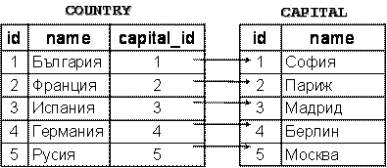
Връзките от тип 1 към 1 се използват рядко, в особени случаи. Те не намират широко приложение.
Връзка 1 x много (или много x 1 – 1:М или М:1)
При тази връзка един запис от първата таблица съответства на много записи от втората таблица.
Пример за такова съответствие е град – държава. Всеки град принадлежи на една държава и всяка държава има много градове:
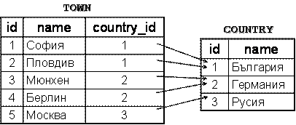
Връзките от тип 1:М се използват постоянно при моделиране на взаимоотношения от реалния свят, където се срещат непрекъснато.
Връзка много x много (М:М)
При тази връзка на един запис от първата таблица съответстват много записи от втората таблица и обратно.
Пример за такова съответствие е студент – учебна дисциплина. Всеки студент изучава много учебни дисциплини и всяка учебна дисциплина е изучавана от много студенти.
Връзките от тип М:М се реализират чрез въвеждането на трета междинна таблица. Тя съдържа само две полета, които се формират от първичните ключове на двете таблици, които участват във връзката. Така поотделно всяко от полетата на свързващата таблица е и неин външен ключ, докато заедно те образуват сложен първичен ключ. Всичко това се илюстрира от дадената по-долу диаграма:
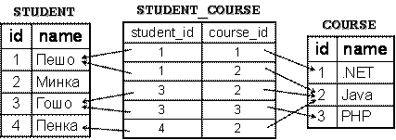
От диаграмата лесно се вижда, например, че студентът Пешо е записан в курсовете .NET и Java, а в курса Java са записани студентите Пешо, Гошо и Пенка.
1.2.4 Релационна схема
Релационна схема на БД наричаме съвкупността от схемите на всички таблици и връзките между таблиците. Тя описва структурата на БД, но не съдържа данни, а само метаданни. Метаданните са тип данни, който описва други данни – например метаданните за една таблица съдържат имената и типовете на колоните и др. нейни характеристики.

За да се обърнем към дадена информация в базите данни се използват така наречените заявки (query), чрез които според поисканата информация се връща запис съдържащ тези данни. Ето как би изглеждала една такава заявка в езика SQL:
SELECT * FROM table_name


Където „*“ се отнася до исканата информация, а „table_name“ до името на таблицата от базата данни, от която искаме да получим информация.
1.3 Системата MySQL
MySQL е втората най-широко използвана и свободно разпространена система за управление на бази данни (СУБД), достъпна при условията на GNU – General Public License.
Наименованието “My” произлиза от името на дъщерята (на английски език Мy) на основателя й (Майкъл Уидениус – на английски език Michael Widenius), а SQL - от първите букви на езика за програмиране (Structure Query Language), дефиниран с цел управление на данните в СУБД.
MySQL системата е основана от шведската фирма MySQL AB през 1995г. По-късно тази фирма е завзета от фирмата Sun Microsystems, които от своя страна през 2010г. стават собственост на Oracle Corporation.
MySQL работи с почти всички операционни системи (ОС): Linux, FreeBSD, OS X, Windows, Solaris и т.н. Системата е написана на езика за програмиране C и C++. Парсинг системата на SQL е написана на програмата YACC (компютърната програма за UNIX ОС - Yet Another Compiler Compiler), но използва домашно направен лексикален анализатор.
MySQL е главен избор на база данни при създаването на динамични WEB приложения и е главен елемент в широко (свободно) използваните “AMP“-софтуерни пакети за WEB приложения – LAMP, MAMP, SAMP, XAMPP.
Глава 2. Езикът HTML.
HTML е акроним от термина (HyperText Markup Language) на 14 октомври 2014 г. е публи html e език за маркиране който изпозлва тагове за да маркира определени елементи от уеб страницата за да позволи тяхното изобразяване като хипервръзки, заглавия, параграфи, списаци и други. В повечето случай кодът е написан в текстови файлове и се хоства на сървъри свързани към интернет. Всеки html документ започва с отрарящ таг <html> и затрарящ таг </html> като между тях задължително има отварящ таг <body> и затварящ таг </body> между, които се помества съдържанието на станицата. Също така задължителни са отварящ таг <head> и затварящ таг </head> между, които се помества мета данни,ключови думи, и други. “Основното предимство на HTML е, че документите, оформени по този начин, могат да се разглеждат на различни устройства, а не само на екрана. Документът може да бъде правилно оформен и върху монитора на персонален компютър, и върху миниатюрния дисплей на пейджър или мобилен телефон. HTML може да прикрепя скриптове писани на езици като JavaScript, което променя поведението на уеб страницата. Може да се използва Cascading Style Sheets (CSS), който определя изгледа и оформлението на текста и други материали. World Wide Web Consortium (W3C) поддържа и двете CSS и HTML и насърчава използването на CSS в HTML страниците от 1997. Това допринася за разделяне съдържанието и структурата на уеб страниците от тяхното
визуално представяне” (https://bg.wikipedia.org/wiki/HTML)

Някой от другите предимства на html са това, че е безплатен за използване и лесен за научаване език, в който информацията в документа се организирана в йерархичен вид, което дава възможност за достъп до произволен елемент на структурата.

2.3 Семантика и синтаксис на езика CSS
CSS е стилов език който се използва за описание на формата и видът на файлове написани на определен език. Това е език който е проектиран да може да разграничи съдържанието на файла от неговото оформление. Програмистите в процеса на работа с този еик осъзнават, че по този начин спецификациите имат повече гъвкавост и контрол в представянето на информацията. Стандартизиран е през 1996 година от W3C. CSS кодът коментарите ги описва в скоби ако е вграден във файла, но като втори начин за вграждане на CSS стилове се използва чрез нов файл и в този случай се използва HTML командата:
<link href=”path/to/file.css” rel=”stylesheet”>

Глава 4. Езикът JavaScript. Семантика и синтаксис на езика .

JavaScript е интерпретируем език за програмиране създаден е от Netscape през 1995 година. Javascript се добавя към HTML-а на Уеб страница като има за цел зареждане на данни и добавяне на функционалност. Javascript може да се пишат скриптове които да работят на мултиплатформената среда NodeJS. “JavaScript е програмен език, който позволява динамична промяна на поведението на браузъра в рамките на дадена HTML страницата. JavaScript се зарежда, интерпретира и изпълнява от уеб браузъра, който му осигурява достъп до Обектния модел на браузъра. JavaScript функции могат да се свържат със събития на страницата (например: движение/натискане на мишката, клавиатурата или елемент от страницата, и други потребителски действия). Javascript е най-широко разпространеният език за програмиране в Интернет. Прието е JavaScript програмите да се наричат скриптове.” (https://bg.wikipedia.org/wiki/JavaScript)
Глава 3. Езикът PHP.
“PHP: Hypertext Preprocessor (като в самото начало има значение, дадено от създателите му, на Personal Home Page).” (https://bg.wikipedia.org/wiki/PHP)
PHP е създаден през 1994 година от Размус Лердорф.
PHP е сървърно-базиран скриптов език с синтаксис базиран на C и PERL, използван за създаване на динамични уеб страници PHP кодa може да бъде интегриран в HTML документа. В последствие PHP е доразвит и му се позволява комуникацията с Бази от Данни.<цитат> През 1997 г. двамата израелски студенти на Technion (израелски технологичен институт) Зеев Сураски (Zeev Suraski) и Анди Гутманс (Andi Gutmans) пренаписват целия език, констатирайки множеството бъгове и отчасти неправилни концепции за строеж на програмен език и по-късно известяват Размус с техните предложения. Той ги приема и така се създава основният екип от разработчици (PHP Core team), който по-късно се превръща в групата на PHP (PHP group). Зеев Сураски и Анди Гутманс заедно с Размус Лердорф добавят нови функционалности и API за допълнителни модули към езика и така се създава PHP 3. Сураски и Гутманс пренаписват отново ядрото на езика и създават Zend engine през 1999 г.</цитат wiki>
<цитат>
“PHP се разпространява под отворен лиценз, който позволява безплатно разпространяване на програмния код на интерпретатора на езика, както и създаването на производни интерпретатори под други лицензи с уговорката, че тези интерпретатори не могат да включват PHP в името си. Фактът, че PHP се разпространява свободно, го прави удачен избор за изграждане на Web-сървър базиран изцяло на свободни продукти” (

</цитат wiki>

3.1 Семантика
Потребителят прави заявка през браузъра до Уеб сървъра. От своя страна сървъра извиква парсер, който обработва PHP скриптовите инструкции които може и да са и инструкции за обработка на информация от база данни. След това генерира HTML документ, който се изпраща обрато до браъзъра.
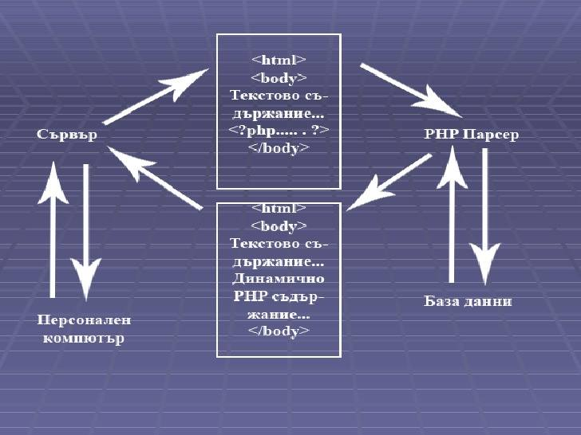

3.2 Синтаксис
PHP интерпретаторът изпълнява единствено кодът, който е между отварящият таг <?php и затварящият таг ?> . Всички инструкции трябва да завършват с ;
Променливите се дефинират чрез символа $ (долар), но няма нужда от тип на променливата. PHP е лесен за изучаване, защото дава възможност да се пропусне типа на променливата, която се дефинира чрез символа $ при нейното дефиниране.
Глава 5. Bootstrap.
<цитат>Bootstrap е безплатен front-end framework за по-бързо и по-лесно създаване на уеб страници Bootstrap включва HTML и CSS базирани дизайн шаблони за типография, форми, бутони, навигации, модали, галерии и много други като също така опционално и JavaScript приставки Bootstrap също така дава свободата за лесно създаване на риспонсив дизайн Bootstrap е разработен от Mark Otto и Jacob Thornton в Twitter е представен като продукт с отворен код през Август 2011 в GitHub.</цитат>

Глава 5. Apache HTTP Server.

Apache HTTP Server е уеб сървър с отворен код, който работи на много операционни системи (Linux, Microsoft Windows, Unix, Mac OS X, GNU, FreeBSD, Novell и други). Apache HTTP Server има голяма роля за разрастването на World Wide Web (WWW).

Глава 5. XAMPP. Функционални изисквания
XAMPP е свободно распространяем мулти-платформен софтуерен пакет, който се състои от пакетите: Apache HTTP server, MySQL, PHP, PERL.
<цитат>
Името на XAMPP е акроним от X (коя да е от четирите операционни системи), Apache, MySQL, PHP и Perl. </цитат wiki>.Използва от много програмисти за тестване на тяхното Уеб приложение, без да се свързват към интернет.

Глава 6. Работа с разработената база от данни
6.1 Преглед на системата
Системата работи с MySQL База от Данни. За това, тази база трябва да бъде “импортната“ към MySQL сървъра. Това става като се отиде на localhost/phpMyAdmin. ни се визуализира следния прозорец:
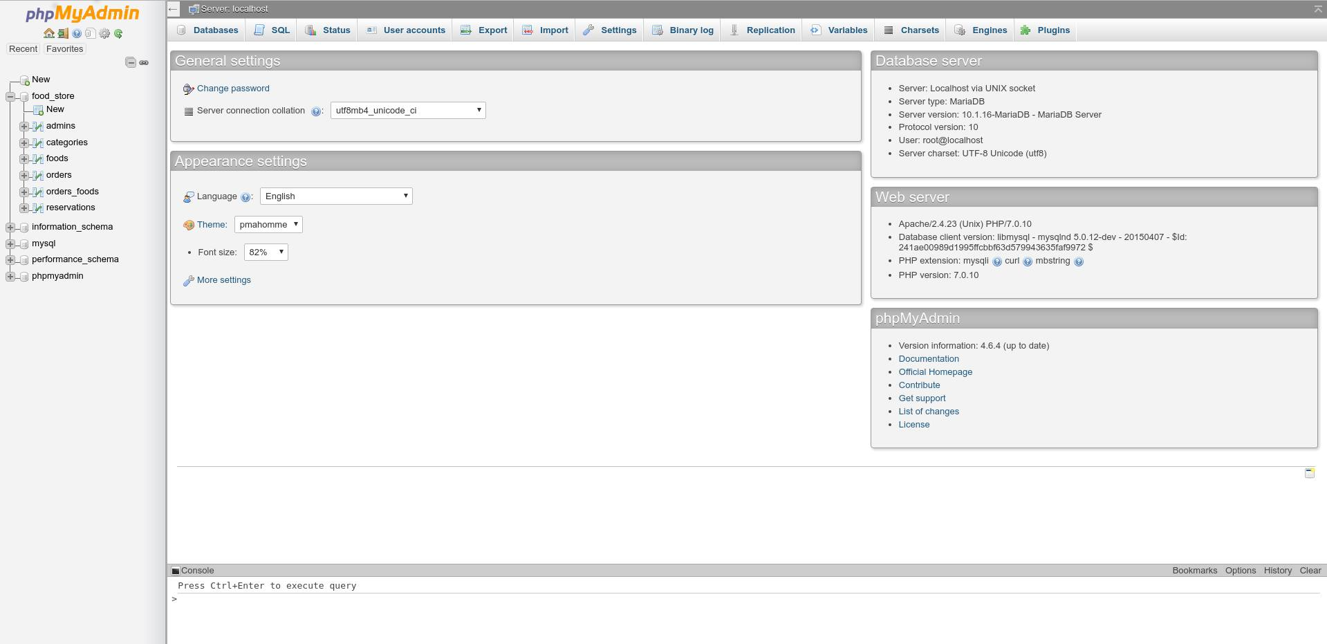

За да създадем База от Данни отиваме на менюто DataBase и в Create Database пишем името на База от Данни и типа на кодирането. След като я създадем, отиваме на Import и си вмъкваме файла, съдържащ нашите таблици.
След като вече сме създали База от Данни, се връщаме на localhost/ и стартираме приложението. За връзка на информационната система с MySQL, е използвана PHP функцията:
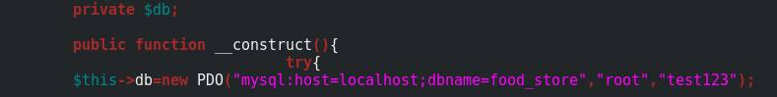
Тази функция задава връзка с хост “localhost” и База от данни “food_store” като потребителското име е “root” а паролата е “test123”
БД, която е използвана, има следната релационна схема:
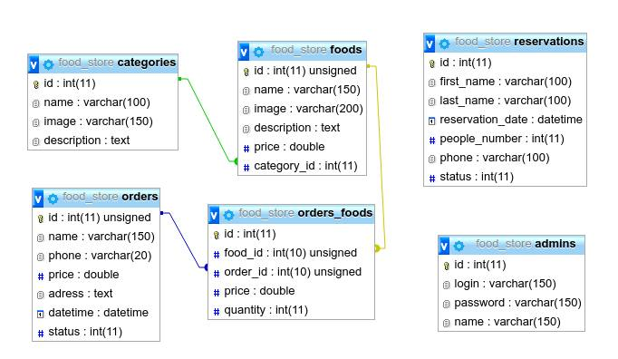

Таблицата “categories” съдържа информацията за менюто. 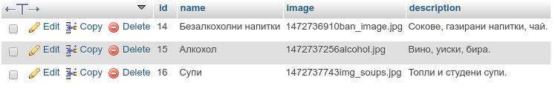
Полето id съдържа уникален номер, който не се повтаря и чрез него може да се свърже таблицата Таблицата “categories” към таблицата “foods”.
Полето name съдържа наименованието на менюто.
Полето image съдържа снимка на менюто.
Полето description съдържа описание на менюто.

Таблицата “food” съдържа информацията за храните. 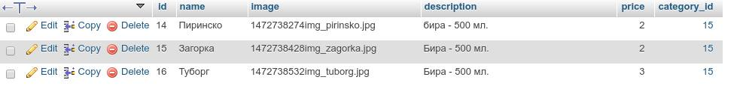
Полето id съдържа уникален номер, който не се повтаря и чрез него може да се свърже таблицата “foods” към таблицата “orders_foods”.
Полето name съдържа наименованието на хранта.
Полето image съдържа снимка на храната.
Полето description съдържа описание на хранта.
Полето price съдържа цената на храната.
Полето category_id съдържа id от таблицата “categories”.

Таблицата “orders_foods” съдържа информацията за поръчаните храни.
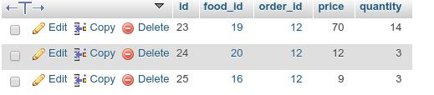
Полето id съдържа уникален номер, който не се повтаря.
Полето food_id съдържа id от таблицата “food”.
Полето order_id id от таблицата “orders”.
Полето price съдържа сумата на цялата поръчка.
Полето quantity съдържа количеството на поръчаната храна.

Таблицата “admin ” съдържа информацията за админите.
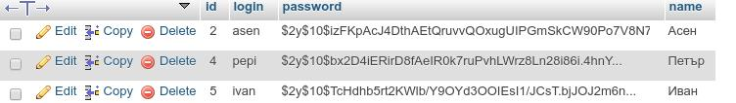
Полето id съдържа уникален номер, който не се повтаря.
Полето login съдържа потребителското име на админа
Полето password съдържа паролата на админа.
Полето name съдържа името на админа.

Таблицата “reservation ” съдържа информацията за резервациите.
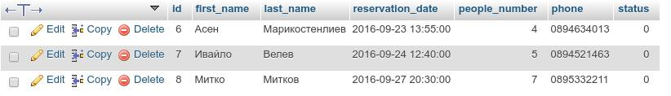
Полето id съдържа уникален номер, който не се повтаря.
Полето first_name съдържа името на потребителя направил резервацията.
Полето last_name съдържа фамилията на потребителя направил резервацията.
Полето reservation_date съдържа датата и часа на резервация.
Полето people_number съдържа броя на гостите за резервираната маса.
Полето phone съдържа телефонен номер на потребителя направил резервацията.
Полето status съдържа id което показва дали резервацията е одобрена.
Таблицата “orders ” съдържа информацията за потребителя поръчал храна.
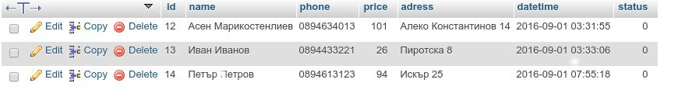
Полето id съдържа уникален номер, който не се повтаря.
Полето name съдържа името на потребителя направил поръчката.
Полето phone с съдържа телефонен номер на потребителя направил поръчката.
Полето price съдържа сумата на цялата поръчка.
Полето adress съдържа адресат потребителя направил поръчката.
Полето datatime съдържа датата и часа на поръчката.
Полето status съдържа id което показва дали поръчката е доставена.

6.1 Преглед на системата.Потребителски интерфейс.
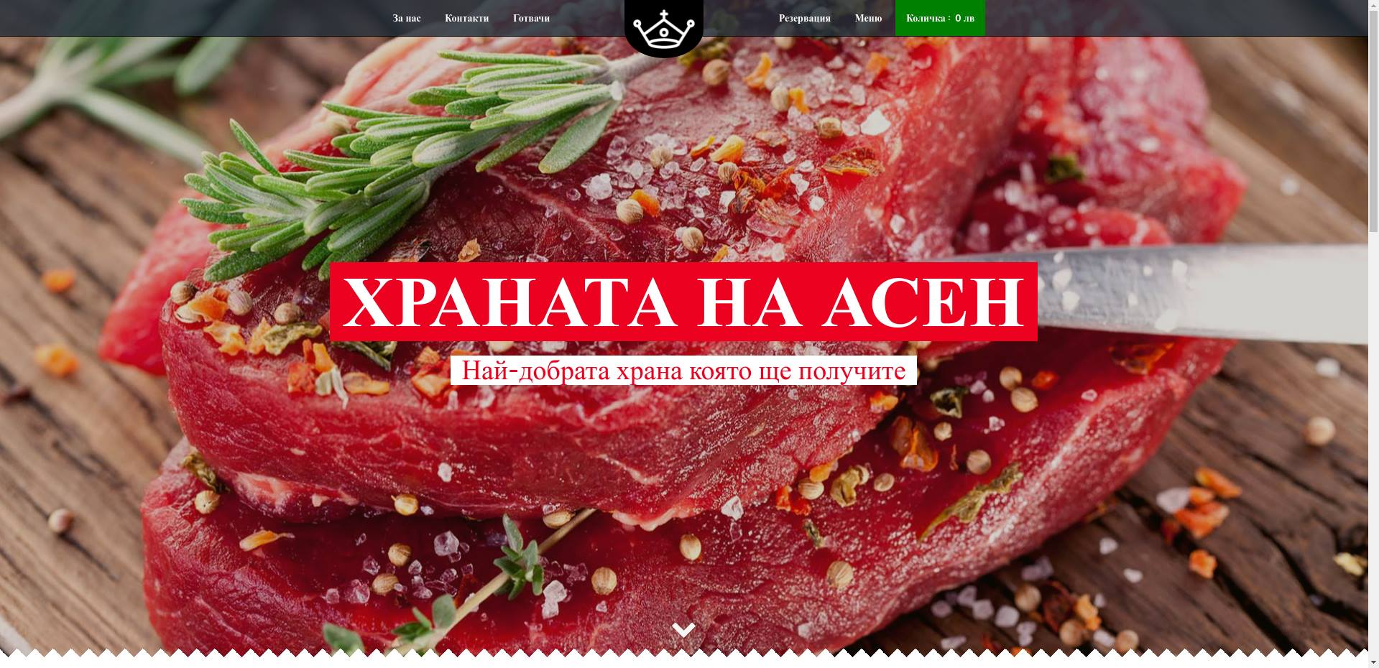

На снимката е показана началната (index) станица на уеб приложението, от горната страна се намира заглваното меню, което представлява хиперлинковем, които препращат към другите части на уеб приложението.
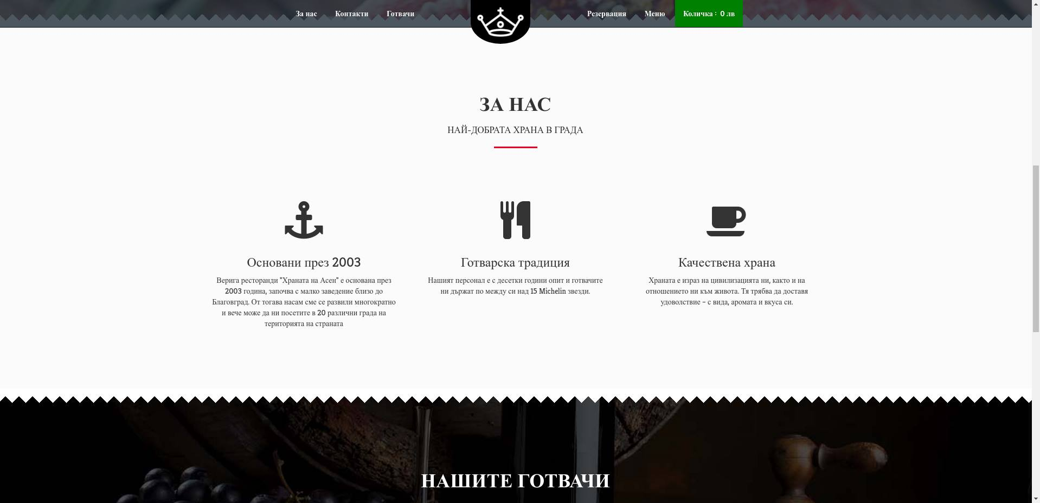
След натискане хиперлинка „За нас“ или скролване надолу от главната (index) станица, отиваме на страницата „За нас“ където е информацията за рестората. . 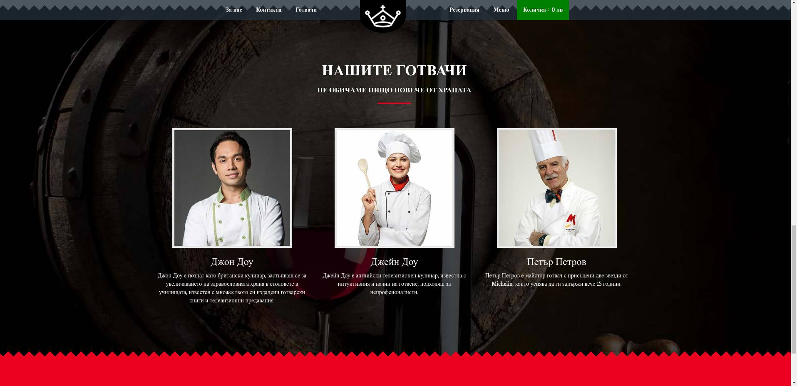
След натискане хиперлинка „Готвачи“ или „скролване“ надолу от главната (index) станица, отиваме на страницата „Готвачи“ където е информацията за нашите готвачи.
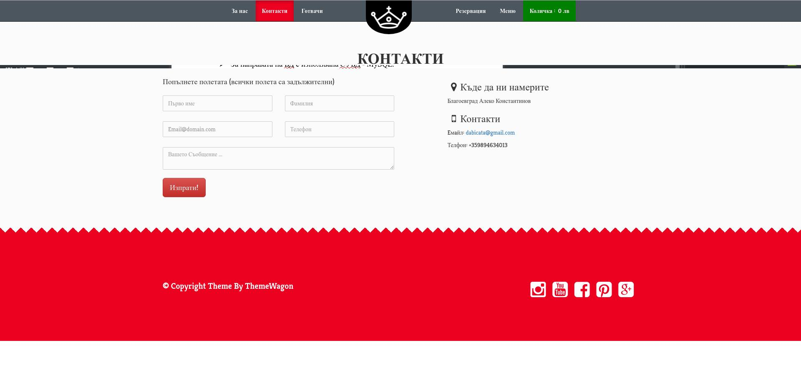
Станицата „Контакти“ съдържа html форма с 5 полета (Име, Фамилия, Емайл, Телефон и Съобшение). След попълване на всички полета и натискане на бутона „Изпрати!“, се активира Php функцията „PhpMailer”, която изпраша написаното от потребителя съобщение до посочен от админа емайл адрес.
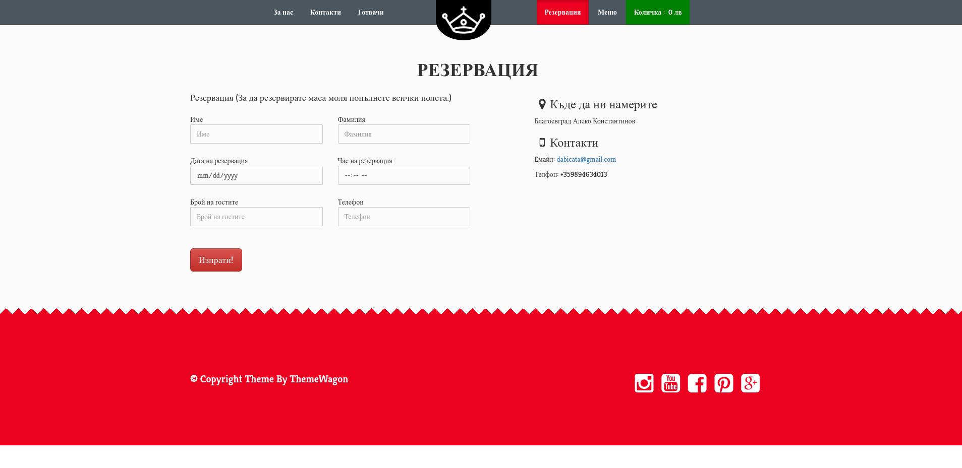
Страницата „Резервация“ съдържа html форма с 6 полета (Име, Фамилия, Дата на резервацията, Час на резервациата, Брой на гостите и Телефон). След натискане на бутона „Изпрати!“ Въведената информация се изпраща чрез POST метод до php, след това php вмъква тази информация в базата от данни. Чрез Ph функция, тя проверява дали информацията е записана в базата от данни успешно и ако показва следното съобшение на екрана чрез JavaScript „Успешно резервиране на маса“ в противен случай изкарва „Проблем при резервиране на маса.“

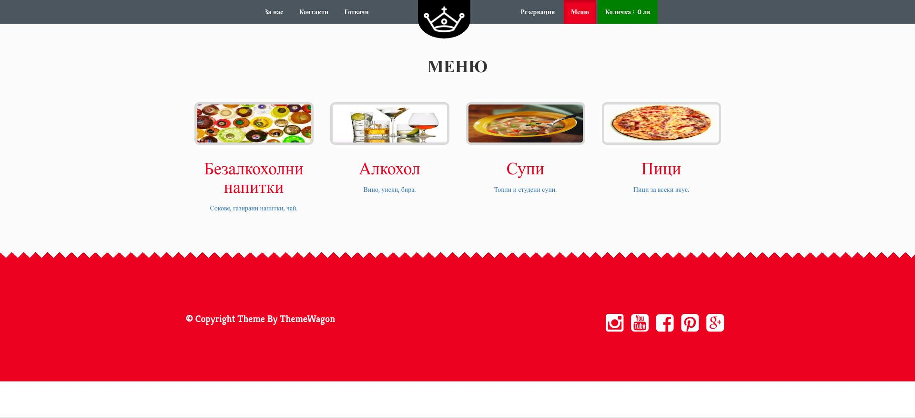
Страницата „Меню“ се състой от всички категории храни визуализирани, като се показва име, снимка и описание на категорията храни. Ако се кликне на дадена категория от менюто се отваря лист с храните принадлежащи на дадената категория.
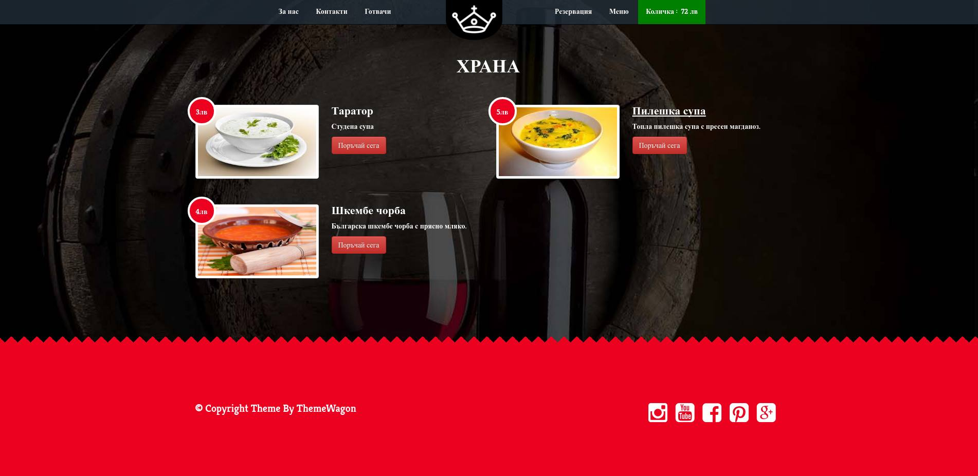
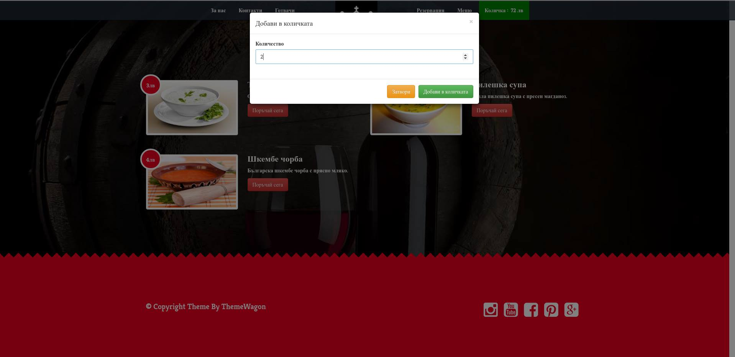
На тази станица са визуализирани всички храни от избраната катерогия от предишната страница.Визуализирането на храните се състой от име, снимка, описание, и цена на храната. До всяка храна има бутон „Поръчай сега“, след натискането на този бутон се появява прозорец, в който може да изберете количеството храна което да добавите в количката чрез натискане на бутона „Добави в количката“.
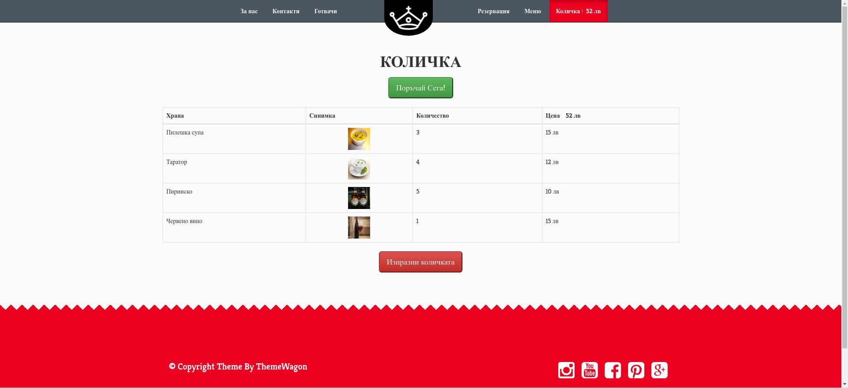
След като добавите храна в количката може да разгледате добавената храна в станицата „Количка“. Страницата „Количка“ съдржа списък с името на храните, снимка на храните, количесто , и цена. Можете да изпразните количката чрез бутона „Изпразни Количката“ или да поръчате храната чрез бутона „Поръчай Сега!“.

С натискането на бутона „Поръчай Сега!“ ще се отвори прозоред където трябва да се въведът данните за поръчката, които се състоят от следните полета (Име, Адрес, Телефон) и трябва да се съгласите със правилата на сайта.След което да натиснета бутона „Потвърди“ за да потвърдите поръчката.
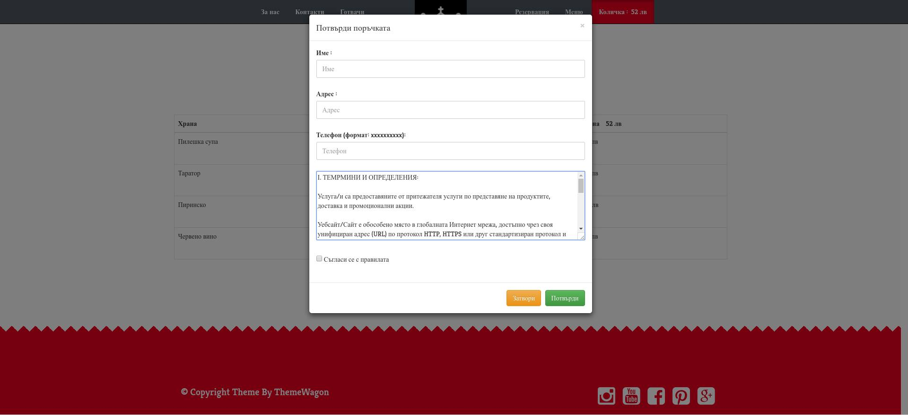

6.2 Преглед на системата.Админ Панел.
За да отворите админ панела трябва да въведете следния URL в браузъра:
http://localhost/admin/index.php
След въвеждането на URL в браузъра ще се отвори следната логин страница.Тук трябва да въведете потребителско име и парола, и да влезете в системата чрез бутона „Вход“.
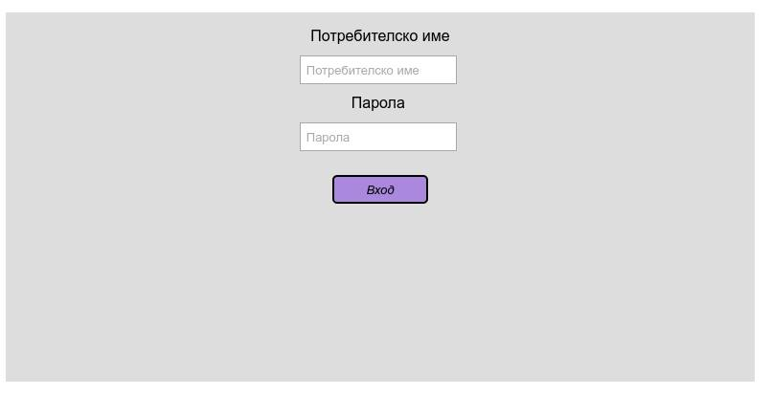След като влезете в админ панела ще видите следната станица. 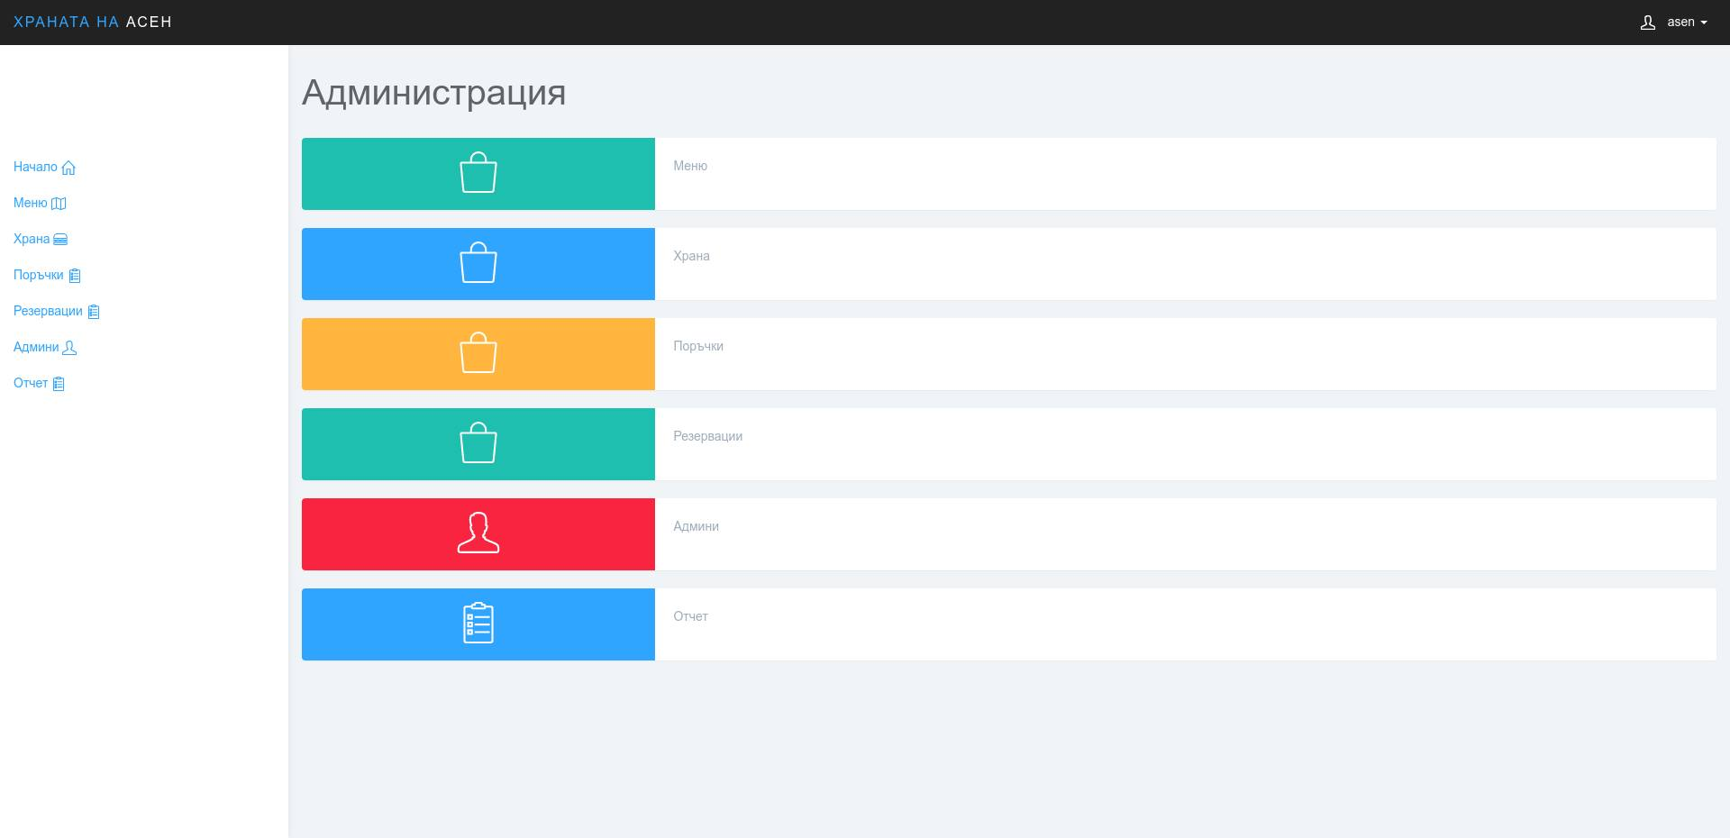
Страницата съдържа бутони които ви препращат към оделните модули на админ панела.Например бутонът „Меню“ , ще ви препрати към страницата за добаване на нова категория храни.
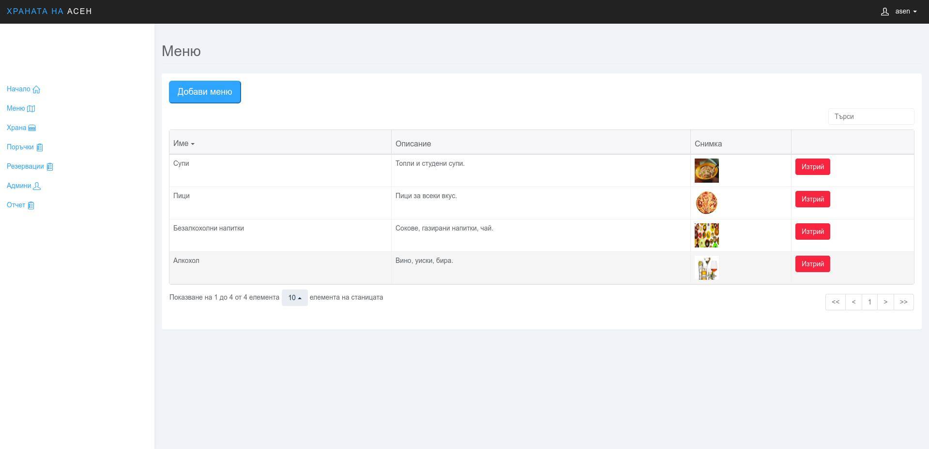
Страницата „Меню“ визуализира списък с всички категории храни, като показва тяхното име, описание и снимка.На същата страница виждате бутона „Изтрий“, който изтрива добавеното меню срещу което е поставен. А бутона „Добави меню“ отваря прозорец за добавяне на нова категория храни.
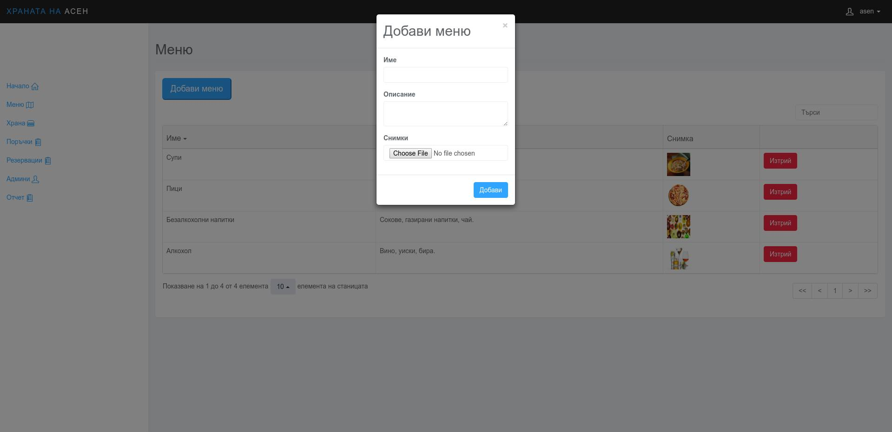
Прозореца има полета за въвеждане на име, описание и избиране на снимка на меню.След като въведете име, описание и изберете снимка може да натиснете бутона „Добави“ който ше добави въведената от вас информация към базата от данни.След което ще получите съобшение за успешно добавно меню. В случай на греша при добавяне на информацията към базата от данни ще получите съобщение за грешка и въведената от вас информация няма да бъде добавена към база от данни. Също така страницата има поле за търсене което позволява бързо и лесно търсене на добавената информация.

Станицата „Храни“ в админ панела визуализира списък с всички храни, като показва тяхното име, описание,снимка и цена.
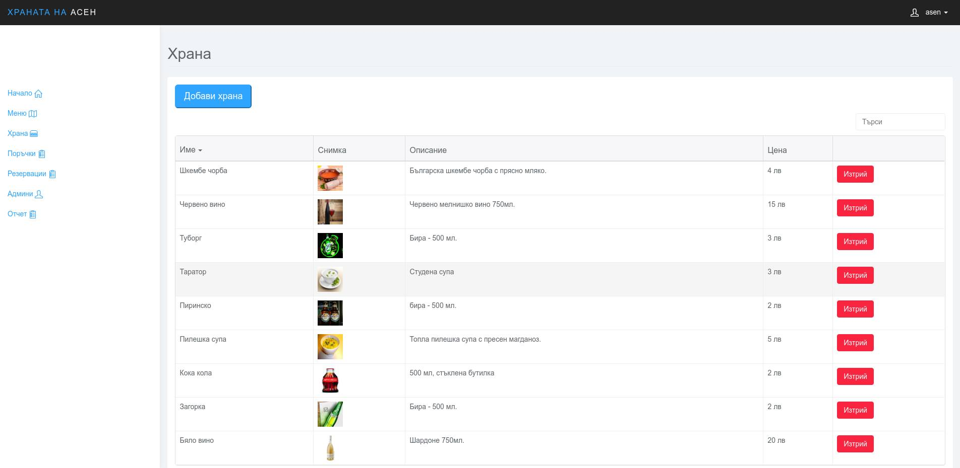

Страницата има Бутон „Изтрий“, който изтрива добавената храна срещу което е поставен. А бутона „Добави храна“ отваря нов прозорец, в който ще можете да добавите храна като въведете нейното име, описание, снимка, цена и изберете от падащото меню към коя категория (меню) да се добави храната.След това натиснете бутона „Добави“ който ше добави въведената от вас информация към базата от данни.След което ще получите съобшение за успешно добавна храна. В случай на греша при добавяне на информацията към базата от данни ще получите съобщение за грешка и въведената от вас информация няма да бъде добавена към база от данни. Също така страницата има поле за търсене което позволява бързо и лесно търсене на добавената информация.
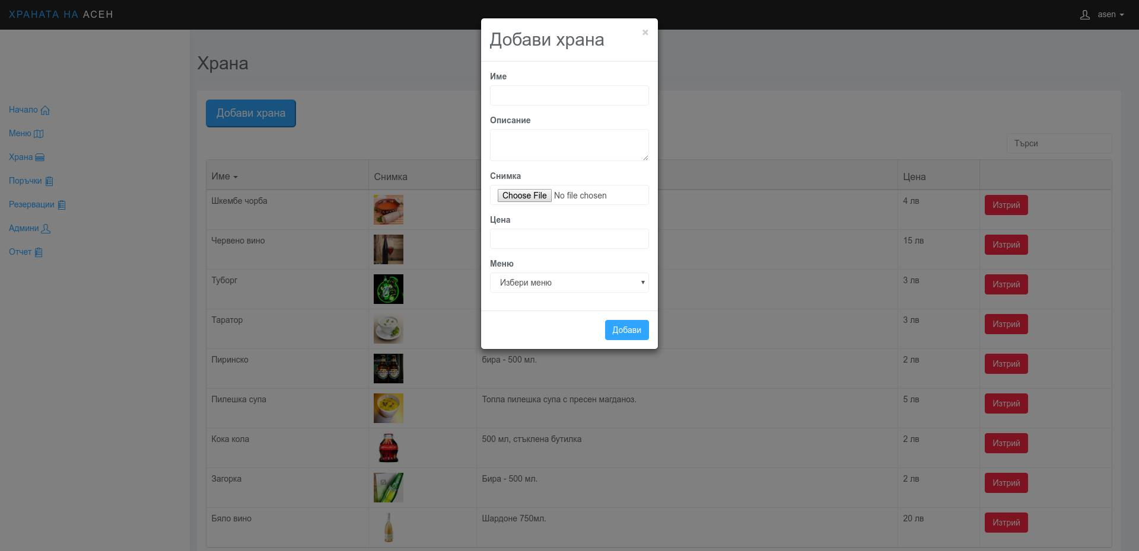

Станицата „Поръчки“ в админ панела визуализира списък с всички направени поръчки, като показва дата и час на поръчката, име, телефон, адрес, цена и статус на поръчката. Страницата има Бутон „Изтрий“, който изтрива добавената поръчка срещу което е поставен. Бутон „Доставено“ който маркира поръчката като доставена и бутон Детайли, който отваря прозорец, в който се визуализират детайлите на поръчката. Детайлите на поръчката съдоржат следната информация: име на храната, снимка на хратана, цена и количество на храната.
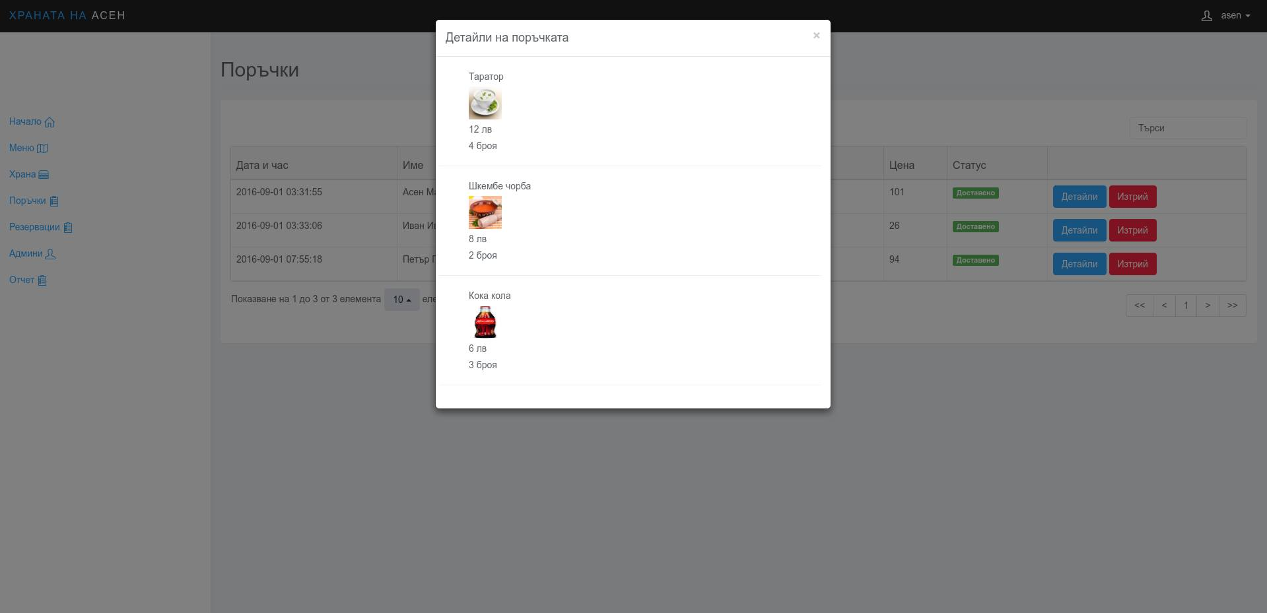

Станицата „Резервации“ в админ панела визуализира списък с всички направени резервации, като показва дата и час на резервацията , име, телефон, брой гости и статус на резервацията.Има Бутон „Изтрий“, който изтрива резервацията срещу която е поставен. А бутона „Резервирай“ маркира резервацията като Резервирана.

6.2 Функционални възможности.
Дава възможност за поръчка на храна и резервиране на маси онлайн.
Лесен и удобен за ползване админ панел, който дава възможност за добавяне, изтриване и редактиране на менюто, храните и резервираните маси.
Форма за контакти, която дава възможност за връзка със служител на заведението или админ.
Отзивчив уеб дизайн (представлява стилизиране на уеб станици, целящо да осигури оптимална визуализация за различни видове устроиства таблети, компютри, мобилни телефони.

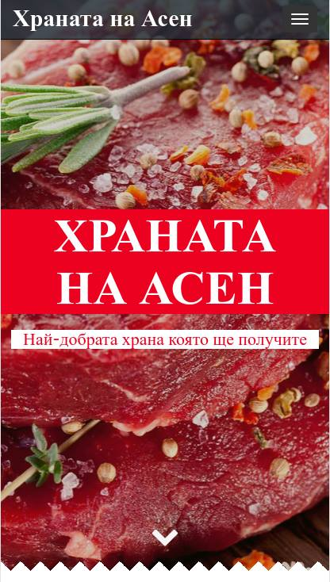
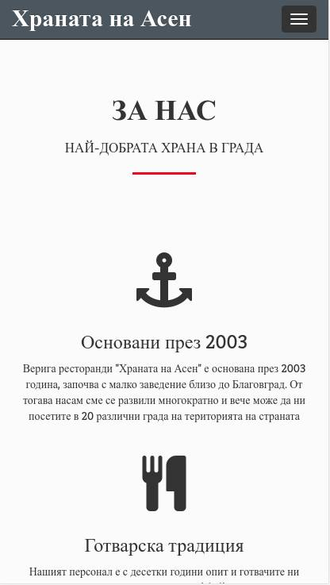

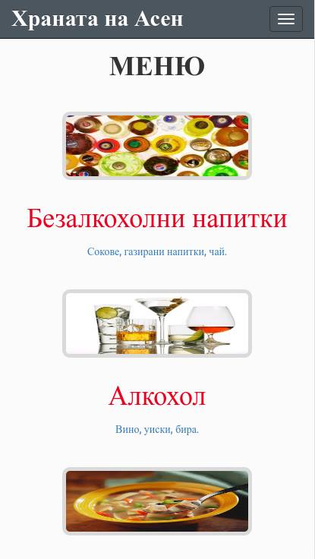
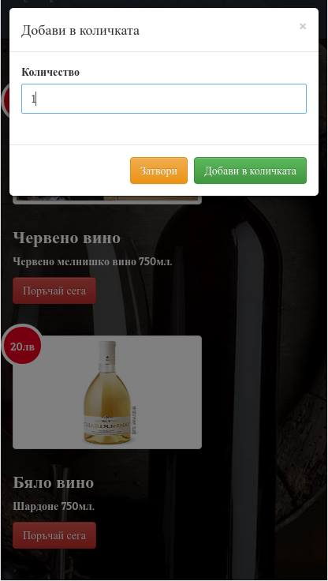

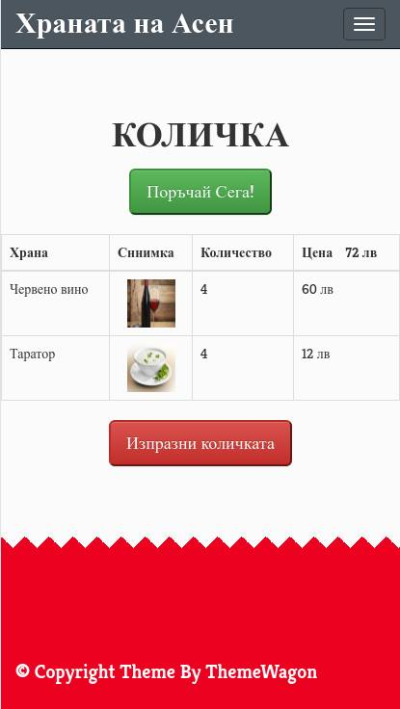
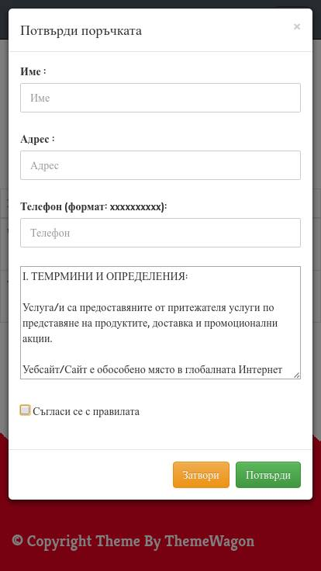

6.3 Техническо изпълнение
За изработването на информационната система е използван безплатен темплейт тъй като, този безплатен темплейт предлага всичко нужно за изграждането на информационната система за завадения за хранене, като са спазени всички условия за неговото ползване.Също така е използван Bootstrap Lumino темплейт за админ панела.За създаване на база от данни е използвано PhpMyAdmin с MySql сървър.Функционалонстта на уеб приложението е писана на Php и JavaScipt.
6.4 Тестване.
Информационната сисsтема е тествана на Google Chrome, Mozilla Firefox, Microsoft Edge. Както на настолни така и на мобилни устройства.
6.5 Анализ за възможностите за бъдещо развитие.
Някои от възможнотите за бъдещо развитие са следните:
- Добавяне на регистрация и логин система за потребителите, като по този начин регистрините потребители могат да ползват специални оферти и намаления, да имат достъп до историята на тяхните поръчки.
- Добавяне на атоматична система за изпращане на емайл или смс до потребителите при резервация или поръчка на храна с информация за тяхната поръчка.
- Добавяне на система която при резервиране проверява дали масата е заета и ако не е, я резервира. След като масата се освободи някой от персонала маркира масата като свободна.
- Добавяне на поле за коментар(бележка) при поръчка, като по този начин потребителят може да добави коментар пример: „без лук с повече гъби“ към храната която поръчва
- Добавяне на форум така, че потребителите да могат да коментират предлаганите храни и услуги от ресторанта.

Заключение
Преди да се създаде компютърна БД е необходимо внимателно да се обмисли преди това за какво ще служи тя, какви са нейните задачи, какви таблици и какъв тип данни ще съдържа, какви релации ще има между таблиците и какви справки и отчети ще са нужни. Трябва да се обърне особено внимание на полетата, ключовете и таблиците като цяло. За това оформянето на БД е най-тежкия и сложен етап в разработването на ИС.
Така реализираната база от данни може да се използва във всеки Университет. Информацията е защитена с уникални данни за достъп. Базата от данни е попълнена с неоходимите данни за студента, с което целта на дипломната работа е постигната. Но с това не сме напълно приключили.
При разработването на софтуерен продукт, съществена част има документацията, приложена към него. Едва след това може да се каже, че работата е напълно завършена.
Документацията на дипломната разработка е разделена на шест големи глави.
В първите пет глави се прави частично описание на използваните технологии за постигане целите на дипломния проект. Без тази съществена информация, не може да се представи работата на разработката. Дадени са пълни инструкции за инсталиране и настройване на необходимите средства, за да се визуализира системата.
Следващата част описва проектирането и създаването на системата. Представен е проекта по-обширно и нагледно. Дадени са инструкции за работа. Описана е клиентската част и потребителския интерфейс. Описани са етапите, през които се минава в самата системата, за да се намери необходимата информация. Представят се трудностите, през които обикновения потребител („студента“ или „служителя“) може да премине.
В заключение на изложението е посочено какво е постигнато.
Накрая на документацията се предоставя списък със съкращенията, използвани в системата. При наличие на термин на чужд език, се предоставя понятието на английски език с превод на български.
Като финал на дипломната работа е представена цялата използвана литература. За по-прецизно пояснение кое къде е използвано, източниците на информация са групирани по областта им на работа.

“Информатиката е толкова за компютри, колкото астрономията е за телескопи.”
Дейкстра

РЕЧНИК

Съкращение | Пълно наименование | Възприет превод на български език
AMP | Apache, MySQL, Perl/PHP/Python
CGI | Common Gateway Interface
CSS | Cascading Style Sheets | език за описание на стилове
Foreign key |  | Чужд ключ
FTP | File Transfere Protocol | стандартен мрежови протокол, за пренос на файлове
GNU | General Public License | Публичен лиценз
GUI | Graphical User Interface | графичен потребителски интерфейс
HTML | HyperText Markup Language | език за маркиране на хипертекст
HTTP | Hypertext Transfer Protocol | протокол за трансфер на хипертекст
LAMP | Linux, Apache, MySQL, Perl/PHP/Python
MAMP | Macintosh, Apache, MySQL, Perl/PHP/Python
MySQL | My Structured Query Language
parsing | Syntactic analysis | Процес на анализиране на стринг на естествен език или на компютърен език според формалните правила на езика
Primary key |  | Първичен ключ
PHP | Personal Home Page /  PHP: Hypertext Preprocessor | език за персонални хипертекст-страници
PHP/FI | Personal Home Page/Forms Interpreter
SAMP | Solaris, Apache, MySQL, Perl/PHP/Python
SQL | Structured Query Language | Език за структурирани заявки
URL | Uniform Resource Locator | адрес
YACC | - Yet Another Compiler Compiler | компютърната програма за UNIX ОС
WAMP | Windows, Apache, MySQL, Perl/PHP/Python
WHATWG | Web HyperText Application Techology Working Group
WWW | World Wide Web
W3C | World Wide Web Consortium
XAMPP | Cross-Platforms, Apache, MySQL, PHP, Perl

Списък със съкращения на български
Съкращение | Наименование на английски език | Пълно наименование
БД |  | База от данни
ИС |  | Информационна система
НАП |  | Национална агенция по доходите
ОО |  | Обектно-ориентиран
ООБД |  | Обектно-ориентираните бази от данни
ОС |  | Операционна система
ПО |  | Предметна област
РСУБД | RDBMS - Relational Database Management System | Система за управление на релационна база от данни
СУБД | DBMS – database management system | Система за управление на бази данни

Източници
MySQL
- http://en.wikipedia.org/wiki/MySQL
- https://host.bg/bg/info/mysql-bazi-danni/
- http://mysql.com/
- http://en.wikipedia.org/wiki/SQL
- http://en.wikipedia.org/wiki/MySQL_AB
- http://www.w3schools.com/php/php_mysql_intro.asp
- http://www.w3schools.com/sql/sql_intro.asp
- http://dev.mysql.com/doc/refman/5.1/en/what-is-mysql.html
- http://bg.wikipedia.org/wiki/%D0%91%D0%B0%D0%B7%D0%B0_%D0%B4%D0%B0%D0%BD%D0%BD%D0%B8
- http://academy.telerik.com/school-academy/2012-2013/databases
PHP
- http://en.wikipedia.org/wiki/Zend_Engine
- http://programi.novabg.eu/php-%D0%BA%D0%B0%D0%BA%D0%B2%D0%BE-%D0%B5-php/
- http://en.wikipedia.org/wiki/PHP
- http://web.archive.org/web/20130729204354id_/http://itc.conversationsnetwork.org/shows/detail3298.html#
- https://bg.wikipedia.org/wiki/%D0%A0%D0%B0%D0%B7%D0%BC%D1%83%D1%81_%D0%9B%D0%B5%D1%80%D0%B4%D0%BE%D1%80%D1%84
- http://igcbg.com/bg/67/%D0%BF%D1%80%D0%BE%D0%B3%D1%80%D0%B0%D0%BC%D0%B8%D1%80%D0%B0%D0%BD%D0%B5/php-%D0%BF%D1%80%D0%BE%D0%B3%D1%80%D0%B0%D0%BC%D0%B8%D1%80%D0%B0%D0%BD%D0%B5.html
- http://php.net/
- http://web-tourist.net/login/login/statii.php?kategoria=1
- http://uroci.net/uroci/22/PHP.html
- http://en.wikipedia.org/wiki/Parsing
- http://www.w3schools.com/php/default.asp
- http://itschool.bg/tutorials/category/2/
- http://www.codecademy.com/courses/web-beginner-en-StaFQ/0/1?curriculum_id=5124ef4c78d510dd89003eb8
XAMPP
- http://en.wikipedia.org/wiki/List_of_Apache%E2%80%93MySQL%E2%80%93PHP_packages
- http://en.wikipedia.org/wiki/Cross-platform
- http://en.wikipedia.org/wiki/XAMPP
- http://en.wikipedia.org/wiki/Localhost
- http://en.wikipedia.org/wiki/File_Transfer_Protocol
- http://en.wikipedia.org/wiki/Yacc
- https://news.netcraft.com/archives/category/web-server-survey/
- https://httpd.apache.org/docs/trunk/new_features_2_4.html
HTML
- https://developer.mozilla.org/en-US/docs/Web/HTML
- http://itschool.bg/tutorials/article/3566/
- http://www.w3schools.com/html/default.asp
- https://www.w3.org/Consortium/
- https://bg.wikipedia.org/wiki/World_Wide_Web_Consortium
- http://www.codecademy.com/courses/web-beginner-en-HZA3b/0/1?curriculum_id=50579fb998b470000202dc8b
- http://www.w3.org/html/
- http://itschool.bg/tutorials/category/3/
- http://html-generator.weebly.com/css-textbox-style.html
- http://web-tourist.net/login/login/statii.php?kategoria=3
CSS
- http://en.wikipedia.org/wiki/Cascading_Style_Sheets
- http://www.w3schools.com/css/default.asp
- http://web-tourist.net/login/login/statii.php?kategoria=5
- http://uroci.net/uroci/8/CSS-%D0%B8-HTML.html
- http://css-tricks.com/styling-texty-inputs-only/
Javascript
- http://www.codecademy.com/courses/getting-started-v2/0/1?curriculum_id=506324b3a7dffd00020bf661
- http://www.predpriemach.com/showthread.php?t=53084
- http://javascript-popup.hit.bg/
- http://www.dynamicdrive.com/
- http://itschool.bg/tutorials/category/8/
- http://uroci.net/uroci/14/JavaScript.html
- http://web-tourist.net/login/login/statii.php?kategoria=4
- http://web-tourist.net/login/login/statii.php?kategoria=17
Bootstap
- http://school.vratsasoftware.com/wp-content/uploads/2015/06/7.-Design-with-Bootstrap.pdf
- http://bootstrap.w3schools.bg/
Apache
- https://news.netcraft.com/archives/category/web-server-survey/
- https://httpd.apache.org/docs/trunk/new_features_2_4.html

